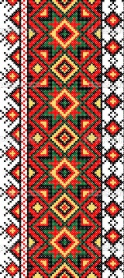
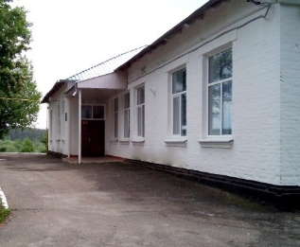
Комунальний заклад Юхнівський навчально-виховний комплекс «Загальноосвітня школа І-ІІ ступенів –дошкільний навчальний заклад»
Рік заснування: 1907
Заклад розташований в двох пристосованих приміщеннях на відстані одного кілометра: приміщення молодших класів, та приміщення середніх класів з дошкільним навчальним закладом.
Навчальний заклад налічує 9 класів та 1 дошкільну групу, де виховується та навчається 51 дитина.
Дошкільна група «Сонечко» – 12 вихованців.
Школа І ступеня – 1-4 класи (кількість учнів 18).
Школа ІІ ступеня – 5-9 класи (кількість учнів 21).
Директор: Чава Ірина Станіславівна.
У колективі працює 16 педагогічних працівників
Серед них:
- «Спеціалісти вищої кваліфікаційної категорії» – 9
- «Спеціалісти І кваліфікаційної категорії» – 2
- «Спеціалісти» – 5
Мають звання:
- «Старший вчитель» -1

Проблемне питання школи:
«Розвиток інтелектуальних, творчих здібностей учнів та рис особистості в навчально-виховному процесі»
В школі діє учнівське самоврядування «Козаченьки»
Працюють гуртки:
- Математичний
- Літературна студія
- Туристично-краєзнавчий
- Школа проти СНІДу
- Музичний калейдоскоп
- Умілі руки
- ІсторичнУ школі є краєзнавчий музей «Світлиця» .,
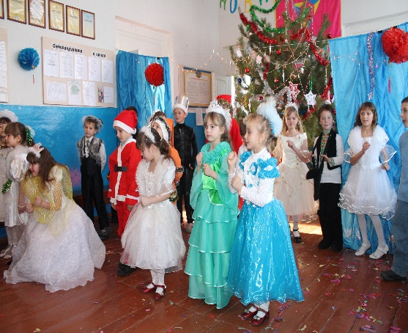

«Школа – це простір життя дитини: тут вона не готується до життя, а повноцінно живе». 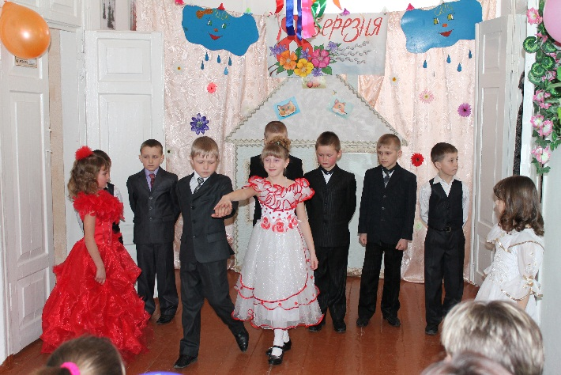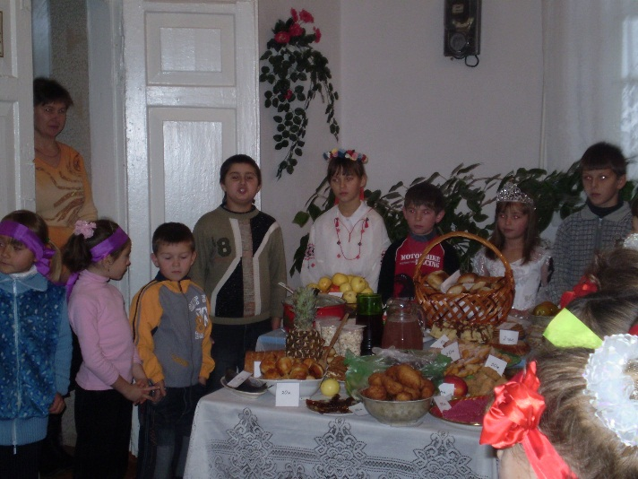

Запрошуємо до нас!
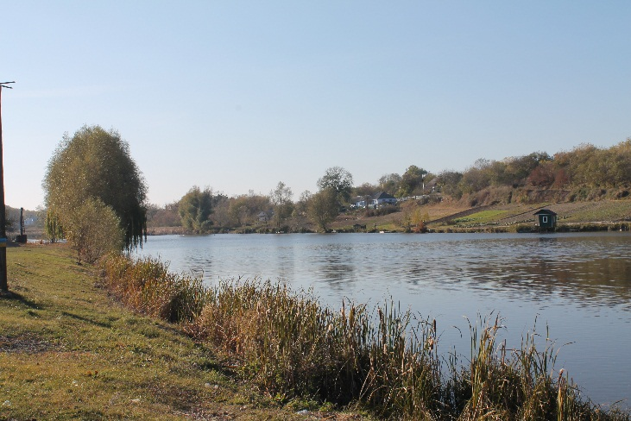
Наша адреса:
08843, Київська область, Миронівський район,
с. Юхни
вул. Першотравнева, 6
телефон: 045 74 – 45 440
Електронна адреса: uhni-zosh@ukr.net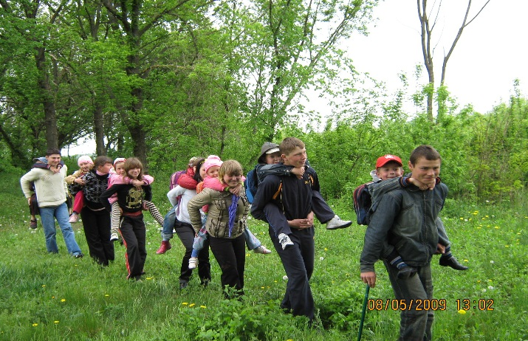
Міністерство освіти і науки України
Миронівська районна рада

Комунальний заклад
Юхнівський навчально-виховний комплекс «Загальноосвітня школа І-ІІ ступенів – дошкільний навчальний заклад»
Миронівської районної ради Київської області

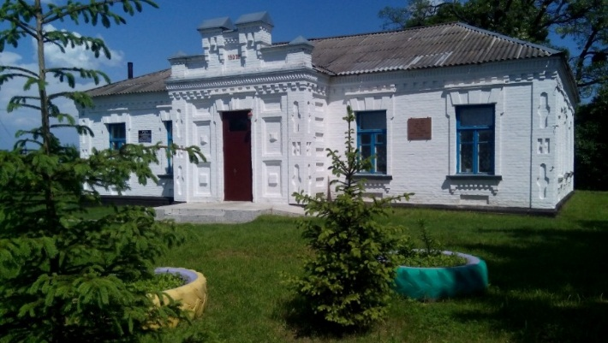 с. Юхни - 2015

